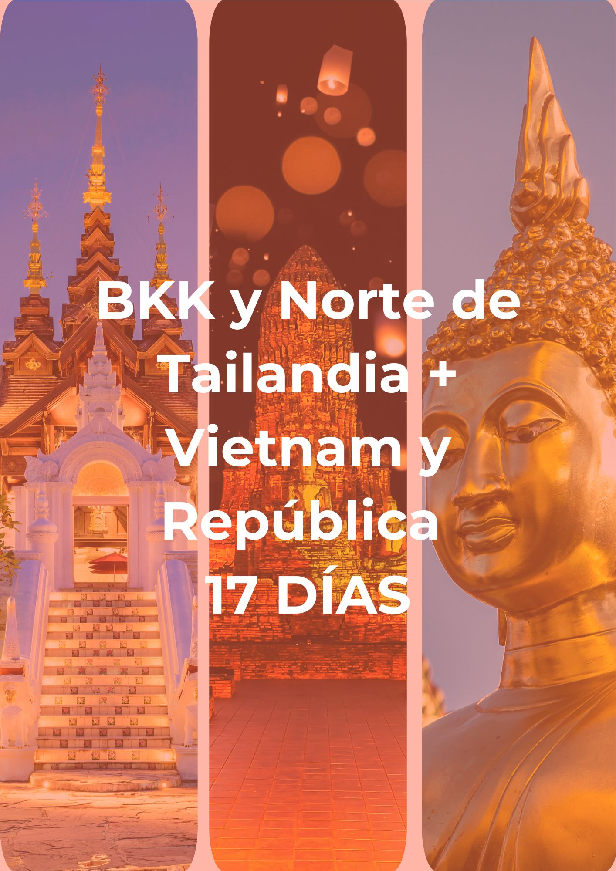

Itinerario:

Día 1 – Bangkok (Jueves):
Llegada al aeropuerto de Bangkok, encuentro con el guía de habla hispana y traslado al hotel. Tiempo libre hasta el check-in (habitualmente disponible desde las 15:00 h). Alojamiento.

Día 2 – Bangkok (Viernes):
Desayuno. Visita a Wat Traimit, Wat Pho y Gran Palacio con Wat Phra Kaew. Tarde libre. Alojamiento.

Día 3 – Bangkok – Chiang Rai (Sábado):
Desayuno y vuelo a Chiang Rai. Visita a plantación de té Chui Fong, museo del opio y aldeas de minorías. Almuerzo y alojamiento.

Día 4 – Chiang Rai – Chiang Mai (Domingo):
Paseo en bote por el río Kok, visita a Wat Rong Suea Tean y Wat Rong Khun. Traslado a Chiang Mai y visita a Wat Doi Suthep. Alojamiento.

Día 5 – Chiang Mai (Lunes):
Desayuno. Visitas a fábricas de artesanías, granja de orquídeas y santuario de elefantes. Cena Kantoke. Alojamiento.

Día 6 – Chiang Mai – Hanói (Martes):
Desayuno y vuelo a Hanói. Traslado al hotel y tiempo libre. Alojamiento.

Día 7 – Hanói – Visitas (Miércoles):
Visita al Templo de la Literatura, Mausoleo de Ho Chi Minh (exterior), Pagoda del Pilar Único y ciclo-pousse por el Barrio Antiguo. Alojamiento.

Día 8 – Hanói – Bahía de Halong (Jueves):
Desayuno y traslado a Bahía de Halong. Crucero compartido con almuerzo a bordo, navegación y actividades opcionales. Cena y alojamiento a bordo.

Día 9 – Halong – Da Nang – Hoi An (Viernes):
Tai Chi al amanecer, brunch y desembarque. Vuelo a Da Nang y traslado a Hoi An. Paseo nocturno por el río Hoai. Alojamiento.

Día 10 – Hoi An – Visitas (Sábado):
Desayuno. Tour a pie por el Barrio Antiguo: Puente Japonés, Casa Tan Ky y Museo. Almuerzo. Alojamiento.

Día 11 – Hoi An – Da Nang – Hue (Domingo):
Visita a pagoda Linh Ung, playa Lang Co y traslado a Hue. Almuerzo y visita a pagoda Thien Mu y mercado Dong Ba. Alojamiento.

Día 12 – Hue – Ho Chi Minh (Lunes):
Visita a la Ciudadela Imperial y tumbas de Minh Mang y Khai Dinh. Vuelo a Ho Chi Minh. Alojamiento.

Día 13 – Ho Chi Minh – Túneles de Cu Chi (Martes):
Excursión a los túneles de Cu Chi. Almuerzo y visita al Palacio de la Reunificación, Oficina de Correos y Nguyen Hue. Alojamiento.

Día 14 – Ho Chi Minh – Siem Reap (Miércoles):
Vuelo a Siem Reap, traslado al hotel y descanso. Alojamiento.

Día 15 – Siem Reap – Angkor Thom – Angkor Wat (Jueves):
Tuk-tuk a Angkor Thom (Bayon, Ta Prohm), almuerzo y atardecer en Angkor Wat. Alojamiento.

Día 16 – Siem Reap – Banteay Samre – Banteay Srei (Viernes):
Ceremonia budista, visita a Banteay Samre y Banteay Srei, almuerzo en restaurante local. Alojamiento.

Día 17 – Siem Reap – Salida (Sábado):
Desayuno y traslado al aeropuerto para vuelo de salida.

Qué incluye
- Alojamiento en hoteles previstos o similares con desayuno diario.
- Traslados y vuelos domésticos mencionados con guía de habla hispana.
- Entradas a monumentos, templos y actividades indicadas.
- Recorridos en tuk-tuk, ciclo-pousse y crucero compartido.
- Comidas según programa donde se indica.
- Botella de agua y toalla refrescante por día de excursión.

Qué no incluye
- Vuelos internacionales de llegada y salida.
- Visados y tasas de e-visado para los países visitados.
- Seguro de viaje.
- Bebidas, gastos personales y propinas.
- Servicios no detallados en 'Qué incluye'.

Precio por Persona, Tour en Regular (USD)
Temporada | Standard ½ DBL | Supl. Indv. | Sup. TPL | Superior ½ DBL | Supl. Indv. | Sup. TPL | Deluxe ½ DBL | Supl. Indv. | Sup. TPL | Gold Deluxe ½ DBL | Supl. Indv. | Sup. TPL
Nov’25 – Mar’26 | 2480 | 1027 | 167 | 2694 | 1287 | 187 | 3527 | 2087 | 134 | 4187 | 2660 | 0
18,21,23,25,28,30 Dic’25/01,04,06,08 Ene’26 | 2814 | 1194 | 160 | 3027 | 1467 | 180 | 3967 | 2267 | 114 | 4767 | 3094 | 0

Precio por Persona, Tour en Privado (USD)
Validez: 11 Nov – 19 Dic’25 / 11 Ene - 31 Mar’26
Categoría | 1 pax | 2 pax | 3–7 pax | 8–14 pax | 15–29 pax | 30+ pax | Supl. SGL | Sup. TPL
Standard | 7960 | 4531 | 3831 | 3278 | 2924 | 2711 | 1124 | 74
Superior | 8820 | 4991 | 4244 | 3771 | 3344 | 3144 | 1451 | 107
Deluxe | 11007 | 5871 | 5071 | 4604 | 4331 | 4138 | 2411 | -76
Gold Deluxe | 12920 | 6804 | 6084 | 5504 | 5258 | 4998 | 3358 | -174
Validez: 20 Dic’25 – 10 Ene’26
Categoría | 1 pax | 2 pax | 3–7 pax | 8–14 pax | 15–29 pax | 30+ pax | Supl. SGL | Sup. TPL
Standard | 8074 | 4624 | 3911 | 3351 | 2984 | 2764 | 1144 | 74
Superior | 8927 | 5091 | 4331 | 3851 | 3411 | 3204 | 1478 | 107
Deluxe | 11167 | 5998 | 5178 | 4711 | 4431 | 4231 | 2458 | -76
Gold Deluxe | 13174 | 6938 | 6204 | 5618 | 5364 | 5098 | 3411 | -174

Frecuencia de Salidas
Periodo | Días de salida
11 Noviembre 2025 – 31 Marzo 2026 | Regular: jueves (mín. 2 pax); Privado: diario

Notas Importantes
- Las reservas serán confirmadas, previa solicitud formal.
- Los traslados y tours en regular son en servicio compartido (SIB).
- Pasajeros deben ingresar en calidad de turista, para no pagar impuestos.
- CTM en línea se reserva el derecho de cancelar o reasignar hoteles de similar categoría.
- Valores por persona basados en ocupación doble expresados en USD.

Condiciones Generales
- Precios según fecha de viaje, número de personas y servicios contratados.
- Pago en pesos colombianos a la tasa de cambio vigente al momento de la transacción.
- El programa corresponde únicamente a la porción terrestre; tiquetes aéreos cotizados aparte.
- Es responsabilidad del viajero portar pasaporte y visados; la agencia no responde por rechazos de entrada.
- No asumimos responsabilidad por fuerza mayor; los servicios podrán modificarse o cancelarse.
- Todos los precios, impuestos y tasas están sujetos a cambio y disponibilidad sin previo aviso.
- Aplican restricciones, políticas de cancelación y penalidades informadas al expedir los documentos.
- Existen impuestos de destino (p.ej. City Tax) que el pasajero paga directamente en el hotel.

Consejos De Viaje – Destino Asia
- Pasaporte vigente con al menos seis meses de validez después de la fecha de regreso.
- Tramitar visa de turismo o negocios al menos 30 días antes del viaje.
- Completar el pre-registro migratorio en Migración Colombia (1–72 h antes): https://apps.migracioncolombia.gov.co/pre-registro/public/preregistro.jsf
- Tiquete de ida y vuelta válido y con estancia máxima autorizada.
- Comprobante de reserva de hotel o carta de invitación.
- Certificado bancario o seguro de viaje con cobertura médica internacional.
- Plan de comunicación: roaming o compra de SIM local para evitar costos excesivos.
- Llevar medicamentos en su envase original con receta traducida al inglés.
- Cambio de moneda local y USD/EUR antes de la salida; uso de tarjetas para retiros.
- Propinas voluntarias en destino según costumbre local.

